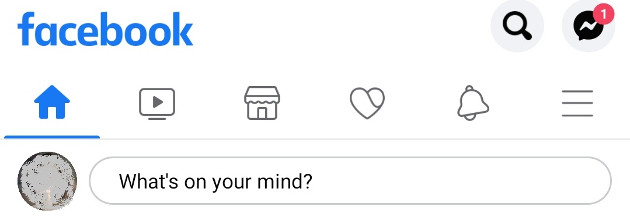

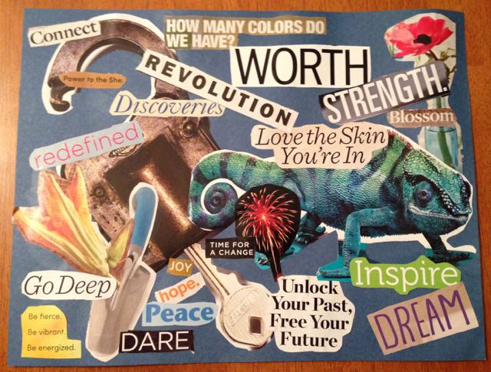

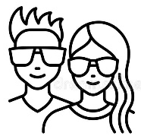
MY FOTO'S
MY AFKEURE
MY VOORKEURE
BIOGRAFIESE INLIGTING INLIGTING

Wat is in jou gedagtes?
My eerste week van skool! Ek is nie seker hoe ek voel nie!

MY GUNSTELING
AANHALING

Wanneer jy stap, maak seker jy doen dit met sorg en mening. Onthou dat die lewe 'n groot balanseringsdaad is - sal jy slaag? Ja, jy sal inderdaad, 98- en driekwart persent gewaarborg.
- Dr Suess

Lees
Kuns en films
Netbal
Musiek

Onbeskofte mense
Ertjies!
EK IN 100 WOORDE

Ek is vriendelik en liefdevol.
Ek probeer hard werk, maar soms maak ek foute.
Ek wil graag eendag reis en verafgeleë plekke besoek.
Wanneer ek skool verlaat, wil ek graag 'n prokureur wees en spesialiseer in menseregte of grafiese-ontwerp studeer, miskien selfs argitektuur. Ek sal graag 'n boek wil skryf!

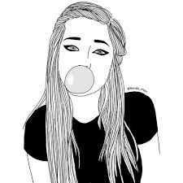
PROFIELFOTO
Ouderdom:
14
Bynaam:
Ke
Naam:
Kerri-Lynn

